Вещественные типы в языке Си

Вещественные типы языка Си, или типы «с плавающей точкой», относятся к полным типам языка, то есть элементы множества значений имеют известный размер в байтах. В соответствии с принципами архитектуры фон Неймана – Лебедева данные в памяти ЭВМ представлены в двоичном виде (то есть пока понятно, что вещественные числа в памяти представлены некоторым блоком байт с нулями и единицами). Нетрудно догадаться, что в соответствии с рядом условностей (по-русски – договоренности о стандарте представления вещественных типов в памяти ЭВМ (IEEE 754 – «ай-ай-ай 754»)) часть битов хранит знак, часть битов хранит экспоненту – степень основания СС – и мантиссу – множитель перед экспонентой. (Картиночка 1).

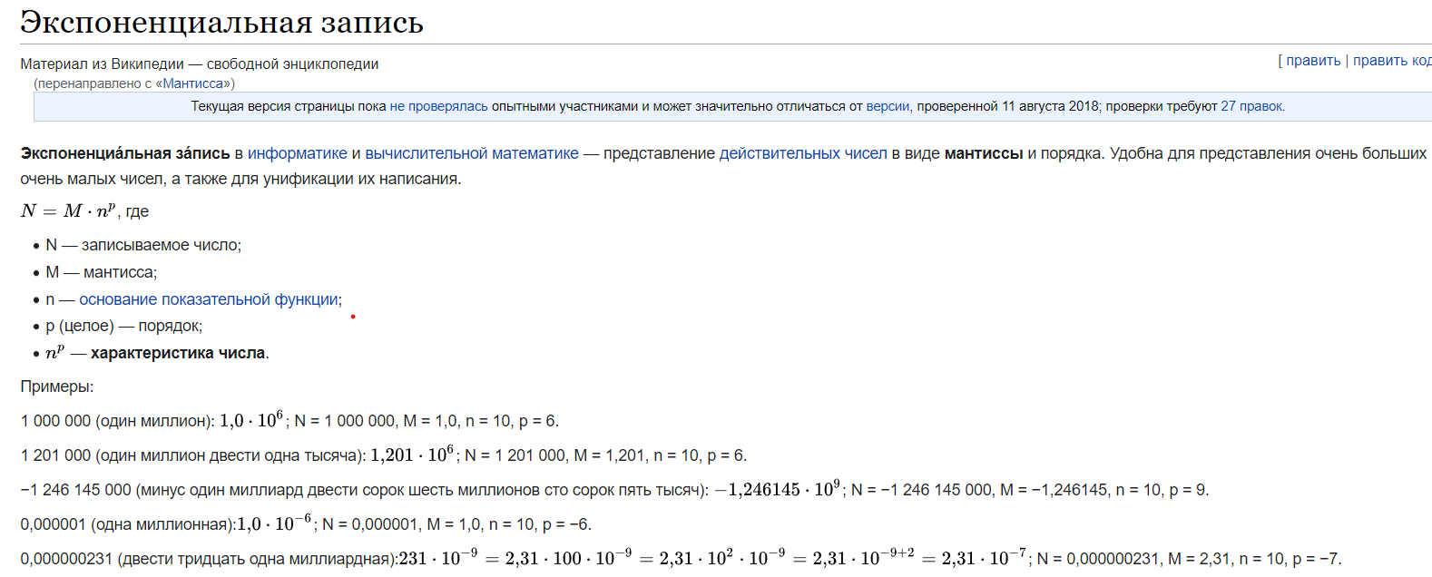

Картиночка 1

Собственно, стандарт предполагает следующее распределение обязанностей (Картиночка 2).

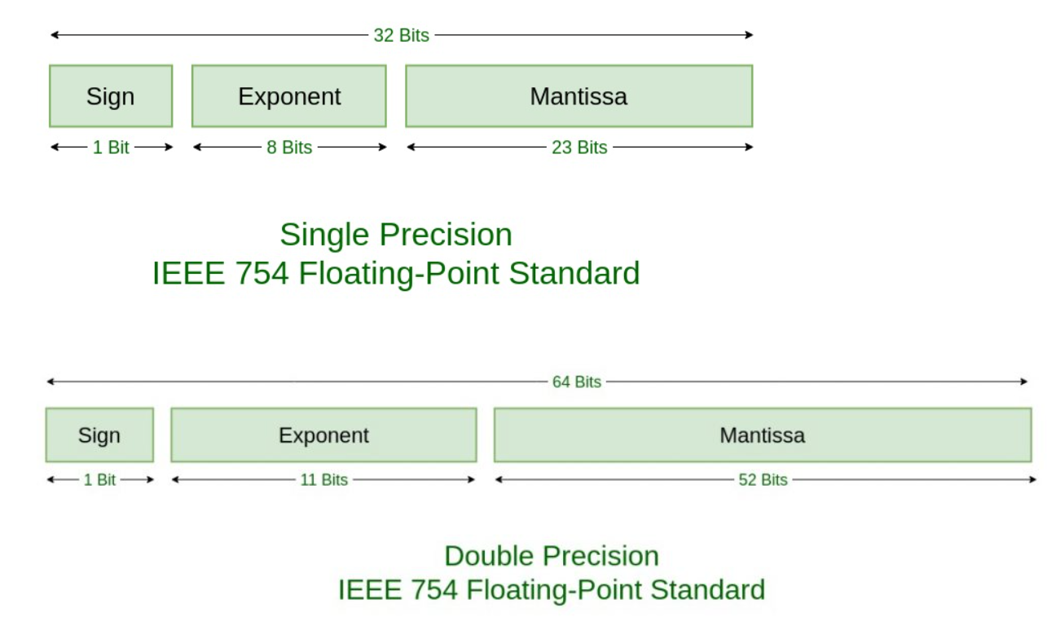

Картиночка 2

Данный стандарт обеспечивает следующие крутые свойства вещественной арифметики:

* Результат арифметических операций всегда определен (но может отличаться от соответствующих арифметических операций в математике)
* Результат сравнения всегда определен

В стандарте С99 для вещественной арифметики предусмотрены типы float, double, long double, а также соответствующие комплексные значения – complex + float/double/long double. Отношения множеств значений вещественных типов можно помотреть на картиночке 3.

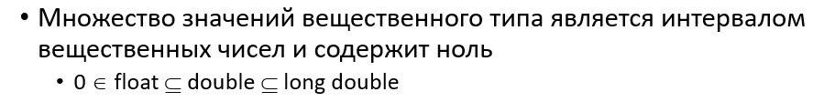

Картиночка 3

На заметку – очевидно, что не для любого вещественного числа (мощность множества коих континуальное) есть соответствующее значение в одном из вещественных типов языка Си (мощность множества которых, очевидно, конечно).

Тогда чем меньше кусок вещественной прямой, с которым мы работаем, тем точнее представление значения в памяти. Поэтому для уменьшения ошибок (ошибки у работяг, а это погрешность (o_O)) при вещественных вычислениях лучше держать все значения в границах, например, соразмерных [-1;1] (Вспоминаем семинар с Михаилом из Huawei).

Вещественные типы в языке Си. Арифметические операции и преобразования типов.

Что рассказать про преобразования вещественных типов языка Си? Для начала – существует явное и неявное преобразование типов. Явное преобразование к типу Т производится с помощью операции (T). Неявное преобразование типов происходит “незаметно” для программиста – при вычислении значений арифметических операций над разными типами, при сравнении переменных разного типа и т.п.

Правила преобразования типов таковы:

* Преобразование конечного числа с плавающей точкой в целое => округление к нулю
  + Если целая часть выходит за диапазон целого типа, то поведение не определено
* Если целое представимо в типе с плавающей точкой точно, то значение сохраняется
  + Представление может измениться
* Если целое попадает в диапазон типа с плавающей точкой, то ближайшее к нему меньшее или большее значение с плавающей точкой
  + Выбор зависит от реализации
* Если целое не попадает в диапазон типа с плавающей точкой, то результат не определен

Для приведения вещественных типов между собой:

* Преобразование к большему типу float --> double --> long double
  + Значение сохраняется
  + Представление может измениться
* Преобразование к меньшему типу Т
  + Если значение представимо в Т точно, то оно сохраняется
  + Если значение попадает в диапазон Т, то выбирается ближайшее меньшее или большее значение Т
    - Зависит от реализации
  + Если не попадает в диапазон Т, то поведение не определено

Плюшки с собесов.

Есть отрезок для разбиения на некоторые подотрезки. Границы отрезков могут принимать вещественные значения. Условно – надо пробежаться по отрезку от 10.0 до 0.0 с шагом 0.2 и при значении границы == 2.0 остановиться, вернув значение.

Звучит просто. Примерный код джуна:

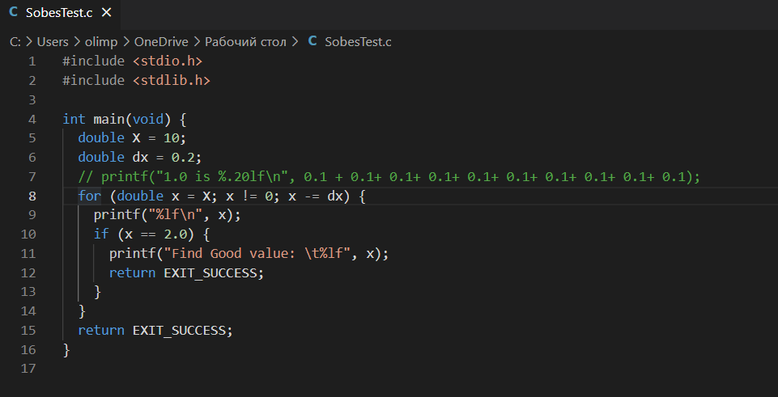

Закомментированная строка пока пусть хранит дальше свои секреты. По сути X – правая граница отрезка, dx – шаг движения по отрезку. В цикле for от правой большой границы по одному шагу размером dx двигаемся к 0.0. Когда дойдем до x == 2.0 (должны же, че) выведем сообщение и выйдем из программы.

Вывод программы:

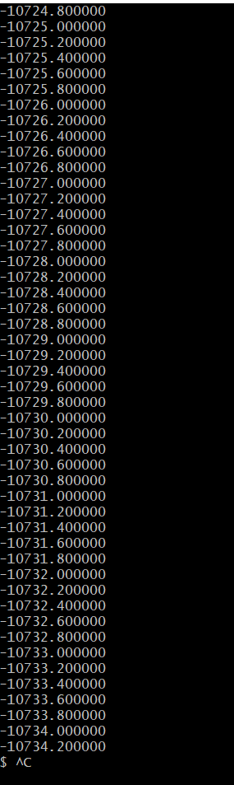

Че? Откуда бесконечный цикл? Оттуда. Условие цикла for не выполняется. Почемяу?

Раскомментим ту магическую строку.

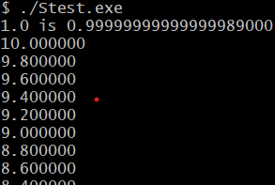

Хоба… Шо произошло … Десять раз сложили по сто грамм (0.1). Во всех нормальных странах получился килограмм, а в России – литр. Теперь серьезно. Уже говорили, что вещественная арифметика неточная. Отсюда и погрешность. Значит, нужно в коде условие цикла for заменить на x >= 0.

Смотрим:

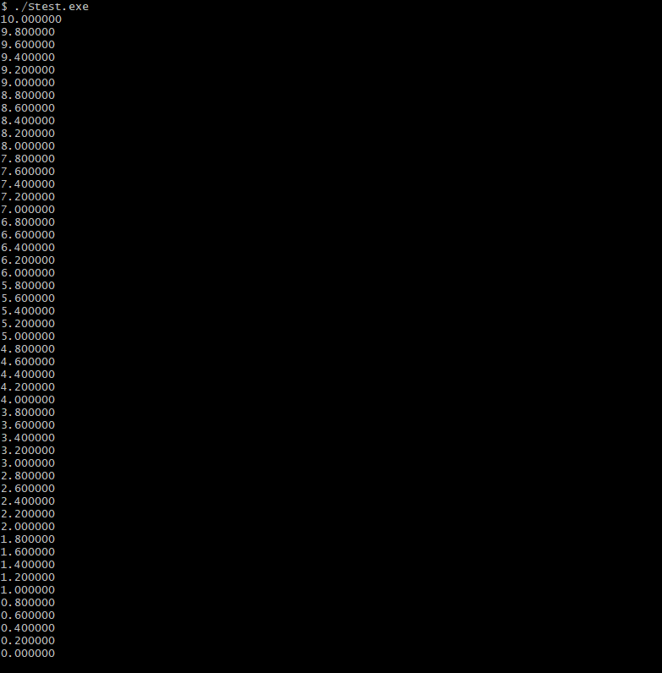

И где? Да всё там же – строгое равенство вещественных типов не выполняется (где-то там глубоко в каком-то знаке после запятой что-то не совпадает и всё). Поэтому условие if (x == 2.0) не выполняется.

Че делать? Думать в парадигме окрестностей (вместо жестких условий на равенство проверим принадлежность значения некоторой окрестности ожидаемого значения, меньшей шага):

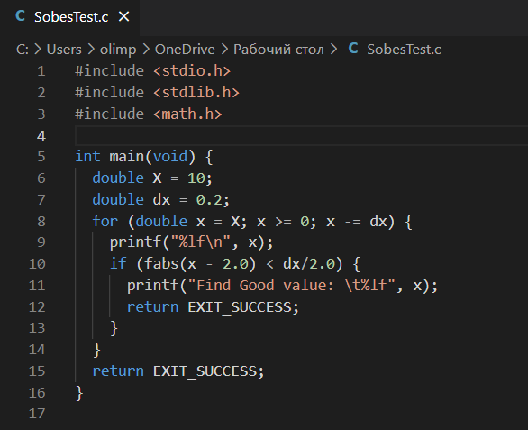

Смотрим вывод:

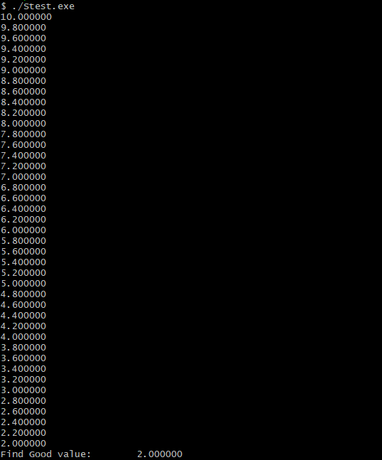

Вы прекрасны. Спасибо за внимание!

Читай внимательно, чтобы на экзамене не было вот так:

